**TP HTML / CSS - Dev/Data Cohort 5 (Partie I)**

*(A rendre au plus tard le 16/03/2023)*

**Recherches**

* Connaissances générales
* Internet

Internet est un [réseau informatique](https://www.futura-sciences.com/tech/definitions/informatique-reseau-informatique-599/) mondial qui permet à ses utilisateurs, appelés internautes de communiquer entre eux à l'échelle de la planète à un prix dérisoire puisqu'il suffit d'un simple accès. Quelque 53 % de la population mondiale utilise les [réseaux sociaux](https://www.futura-sciences.com/tech/definitions/informatique-reseau-social-10255/) et 59,5 millions des Français sont connectés à Internet. Il s'agit d'une révolution technologique comparable à [l’imprimerie inventée par Gutenberg](https://www.futura-sciences.com/sciences/questions-reponses/histoire-gutenberg-invention-imprimerie-5577/). Internet est un réseau informatique mondial qui rassemble au moins 4,2 milliards d'internautes, soit 55 % de la population mondiale.

* Web

Ensemble des données reliées par des liens hypertextes, sur Internet. Le **Web** est le terme communément employé pour parler du World Wide Web.

Le Web repose sur une architecture client-serveur, où les clients (navigateurs Web) communiquent avec des serveurs Web pour obtenir des pages Web. Les pages Web sont créées en utilisant des langages de balisage tels que HTML, CSS et JavaScript. Les pages Web peuvent contenir du texte, des images, des vidéos, des liens hypertextes, des formulaires et des animations. Les sites Web peuvent être statiques ou dynamiques, et peuvent être créés pour différents objectifs, tels que la promotion d'une entreprise, la vente de produits en ligne, l'éducation, la recherche d'informations, le divertissement, etc.

* Protocole

Un protocole informatique est un ensemble de règles qui régissent les échanges de données ou le comportement collectif de processus ou d'ordinateurs en réseaux ou d'objets connectés. Un protocole a pour but de réaliser une ou plusieurs tâches concourant à un fonctionnement harmonieux d'une entité générale.

* W3C

Le World Wide Web Consortium (W3C) est une organisation internationale qui développe des normes et des technologies pour le Web. Il assure l'interopérabilité des technologies du Web et facilite son évolution. Le W3C travaille avec des experts, des développeurs, des entreprises et des organisations gouvernementales pour élaborer des normes ouvertes et transparentes pour les technologies du Web, telles que HTML, CSS, XML, RDF et autres. Les normes du W3C sont conçues pour garantir que le Web reste accessible, interopérable et évolutif, et pour permettre à tous les utilisateurs d'accéder aux mêmes contenus et services en ligne, quels que soient les appareils, les navigateurs et les technologies utilisés.

* Fonctionnement d’un site Web
* Les outils nécessaires pour faire fonctionner un site web

Pour faire fonctionner un site web, vous avez besoin des éléments suivants :

1. Un nom de domaine : un nom unique qui identifie votre site web, par exemple [www.example.com](http://www.example.com/).
2. Un hébergement web : un service qui fournit un espace de stockage sur un serveur pour les fichiers de votre site web.
3. Un serveur web : un logiciel qui s'exécute sur le serveur et qui permet aux navigateurs Web d'accéder aux fichiers de votre site web.
4. Un langage de programmation côté serveur : tel que PHP, Python ou Ruby, pour créer des pages Web dynamiques en utilisant des bases de données et des scripts côté serveur.
5. Un langage de balisage : tel que HTML, pour structurer le contenu de vos pages Web.
6. Des feuilles de style en cascade (CSS) : pour styliser et mettre en forme votre contenu Web.
7. Des scripts côté client : tels que JavaScript, pour ajouter de l'interactivité et des fonctionnalités à vos pages Web.
8. Un système de gestion de contenu (CMS) : tel que WordPress, Joomla ou Drupal, pour faciliter la création et la gestion de contenu pour votre site Web.
9. Des outils d'analyse et de suivi : tels que Google Analytics, pour suivre le trafic et les performances de votre site web.
10. Des outils de développement web : tels que des éditeurs de code, des outils de test et de débogage, pour créer et déployer votre site web.

* Les langages nécessaires pour faire fonctionner un site web

Pour faire fonctionner un site web, il est nécessaire d'utiliser plusieurs langages et technologies. Les langages et technologies les plus couramment utilisés pour créer un site web sont :

1. HTML : c'est le langage de balisage utilisé pour créer la structure et le contenu du site web.
2. CSS : c'est le langage de feuille de style utilisé pour styliser le site web en lui donnant une apparence visuelle.
3. JavaScript : c'est le langage de programmation utilisé pour ajouter des fonctionnalités interactives au site web, telles que des menus déroulants, des animations et des formulaires.
4. PHP : c'est un langage de programmation utilisé pour créer des sites web dynamiques et pour communiquer avec une base de données.
5. SQL : c'est le langage de requête utilisé pour accéder à une base de données et récupérer les données nécessaires pour le site web.
6. Frameworks : il existe plusieurs frameworks (cadres de travail) qui peuvent aider à développer un site web plus rapidement et efficacement, tels que Laravel pour PHP, React pour JavaScript, et Bootstrap pour CSS.

* Balise et attribut
* Balise

Une balise est une marque de début et de fin qui est utilisée pour structurer et formater le contenu d'une page web. Les balises sont écrites en HTML (Hypertext Markup Language) et sont utilisées pour créer la structure de base d'une page web.

* Balise inline vs block

En HTML, il existe deux types de balises : les balises en ligne (inline) et les balises de bloc (block). Ces types de balises ont des comportements différents quant à la façon dont elles sont affichées et interagissent avec les autres éléments de la page web. Les éléments de type "block" sont généralement ceux que l'on utilise pour la mise en page, alors que les éléments "inline" sont surtout utilisés pour attribuer un style à une portion de texte.

- balise en ligne (inline) : c’est une balise HTML qui est affichée sur la même ligne que le contenu qui l'entoure. Les balises en ligne sont souvent utilisées pour des éléments tels que des liens, du texte en italique ou en gras, des images en ligne, etc. et n'ont pas de largeur ou de hauteur prédéfinies, mais plutôt une largeur et une hauteur basées sur leur contenu. Donc une balise en ligne ne peut pas être utilisée pour créer une mise en page complexe ou pour diviser une page en blocs logiques. Exemple :

<a href="https://www.example.com"><span style="color:red;">Cliquez ici</span></a>

- balise de bloc (block) : est une balise HTML qui occupe toute la largeur disponible à l'intérieur de son conteneur. Les balises de bloc sont souvent utilisées pour des éléments tels que des paragraphes, des titres, des listes, des diviseurs, etc. Exemple :

<h1>Titre de la section</h1>

<p>Ceci est un paragraphe de texte qui décrit le contenu de la section.</p>

* Balise paire et orpheline

- Une balise paire est une balise d'ouverture et une balise de fermeture, et le contenu est placé entre les deux balises. Par exemple, la balise <p> est une balise paire qui est utilisée pour définir un paragraphe de texte :

<p>Ceci est un exemple de paragraphe de texte.</p>

- Une balise orpheline (ou balise auto-fermante) n'ont pas de balise de fermeture et se terminent par un slash (/) juste avant la fermeture de la balise. Les balises orphelines sont souvent utilisées pour insérer des images, des liens, des sauts de ligne, etc. Exemple :

<img src="monimage.jpg" alt="Mon image" />

* Attribut pour une balise

Un attribut est un élément supplémentaire qui peut être ajouté à une balise HTML pour fournir des informations supplémentaires sur l'élément ou pour spécifier son comportement. Les attributs sont écrits à l'intérieur de la balise en utilisant la syntaxe:

- "nom_attribut=valeur_attribut".

Par exemple, l'attribut "src" est utilisé pour spécifier l'emplacement d'une image, l'attribut "href" est utilisé pour spécifier l'URL d'un lien, et l'attribut "class" est utilisé pour donner une classe CSS à un élément. Exemple:

- <img src="mon_image.jpg" alt="Mon image">

* Structure par défaut d’une page HTML

La structure par défaut d'une page HTML (HyperText Markup Language) est constituée des éléments suivants :

- La première ligne <!DOCTYPE html> spécifie le type de document HTML que la page utilise. Il s'agit d'une instruction pour les navigateurs web qui indique comment interpréter la page.

- La balise <html> indique que tout ce qui suit est du code HTML.

- La balise <head> contient des informations sur la page, telles que le titre de la page, des balises meta pour les moteurs de recherche et les navigateurs, les feuilles de style CSS, etc. Les informations dans le <head> ne sont pas affichées sur la page elle-même.

- La balise <title> est utilisée pour définir le titre de la page, qui est affiché dans l'onglet du navigateur.

- La balise <body> contient le contenu visible de la page, tel que du texte, des images, des liens, etc.

<!DOCTYPE html>

<html>

<head>

<title>Titre de la page</title>

</head>

<body>

Contenu de la page

</body>

</html>

Il est possible d'ajouter des balises supplémentaires dans le <head> pour améliorer le référencement de la page ou d'utiliser des balises HTML spécifiques pour ajouter des fonctionnalités avancées.

* Doctype

DOCTYPE est une instruction spéciale qui informe le navigateur Web du type de document HTML utilisé dans une page Web. Le terme DOCTYPE signifie "type de document déclaré". C’est une balise qui doit être la première ligne d'une page HTML et elle est écrite en majuscules. Il est important car il indique au navigateur Web comment interpréter le code HTML sur la page.

Il existe différents types de DOCTYPE, en fonction de la version d'HTML ou de XHTML utilisée. Par exemple, le DOCTYPE pour HTML5 est <!DOCTYPE html>, tandis que le DOCTYPE pour XHTML 1.0 Strict est <!DOCTYPE html PUBLIC "-//W3C//DTD XHTML 1.0 Strict//EN" "<http://www.w3.org/TR/xhtml1/DTD/xhtml1-strict.dtd>">.

* Texte et paragraphe

En HTML, le texte est généralement placé à l'intérieur de la balise <body> de la page. Pour afficher du texte sur la page, on utilise la balise <p> pour créer des paragraphes.

La balise <p> est utilisée pour marquer un paragraphe de texte. Elle est représentée par la paire de balises <p> et </p>. Tout texte placé entre ces balises sera considéré comme un paragraphe distinct. Exemple :

<p>Ceci est le premier paragraphe de mon texte.</p>

<p>Ceci est le deuxième paragraphe de mon texte.</p>

* Titre

En HTML, le titre d'une page est défini à l'aide de la balise <title> dans la section <head> du document. Le titre de la page est affiché dans l'onglet du navigateur et est souvent utilisé comme un moyen de référencer la page.

<!DOCTYPE html>

<html>

<head>

<title>Titre de ma page</title>

</head>

<body>

<p>Contenu de la page</p>

</body>

</html>

* Mise en valeur de Texte

En HTML, il existe plusieurs balises pour mettre en valeur du texte. Les deux balises les plus couramment utilisées sont <strong> et <em>.

La balise <strong> est utilisée pour mettre en évidence le texte en le rendant gras. Par exemple, le code suivant met en évidence le mot "important" en le rendant gras :

<p>Ceci est un paragraphe avec un texte <strong>important</strong>.</p>

La balise <em> est utilisée pour mettre en évidence le texte en le rendant italique. Par exemple, le code suivant met en évidence le mot "attention" en le rendant italique :

<p>Ceci est un paragraphe avec un texte qui requiert <em>attention</em>.</p>

* Liste

En HTML, il existe deux types de listes : les listes non ordonnées (ou à puces) et les listes ordonnées (ou numérotées).

* Non ordonnée

Elle est représentée par la balise <ul> et permet de créer une liste à puces. Chaque élément de la liste doit être déclaré à l'intérieur de la balise <ul> en utilisant la balise <li>.

<ul>

<li>Élément 1</li>

<li>Élément 2</li>

<li>Élément 3</li>

</ul>

* Ordonnée

Elle est représentée par la balise <ol> et permet de créer une liste numérotée. Chaque élément de la liste doit être déclaré à l'intérieur de la balise <ol> en utilisant la balise <li>.

<ol>

<li>Élément 1</li>

<li>Élément 2</li>

<li>Élément 3</li>

</ol>

Il est possible d'ajouter une liste à puces ou une liste numérotée à l'intérieur d'un élément de la liste.

Par exemple, voici comment créer une liste à puces imbriquée à l'intérieur d'un élément de liste ordonnée :

<ol>

<li>Élément 1</li>

<li>Élément 2

<ul>

<li>Élément 2.1</li>

<li>Élément 2.2</li>

</ul>

</li>

<li>Élément 3</li>

</ol>

* Liens

En HTML, il est possible de créer différents types de liens hypertextes pour relier des pages entre elles ou vers des ressources externes. Voici les deux types de liens les plus courants :

* Lien Externe

Il permet de faire référence à une ressource située sur un autre site web. Pour créer un lien externe, on utilise la balise <a> (ancre) et l'attribut href (hypertext reference) en indiquant l'URL de la ressource. Exemple :

<a href="https://www.example.com">Lien vers Example</a>

* Lien Interne

Il permet de faire référence à une page située sur le même site web. Il existe deux types de liens internes :

* + Relatif

Lien relatif : il fait référence à une ressource située dans le même répertoire ou dans un sous-répertoire du site web. Pour créer un lien relatif, on utilise également la balise <a> et l'attribut href, mais on indique l'emplacement relatif de la ressource par rapport à la page actuelle. Par exemple :

<a href="page2.html">Lien vers la page 2</a>

* + Absolu

Lien absolu : il fait référence à une ressource en indiquant son URL complète, y compris le nom de domaine et le chemin complet de la ressource. Pour créer un lien absolu, on utilise la même syntaxe que pour un lien externe, mais on indique l'URL complète du site web. Par exemple :

<a href="https://www.example.com/page2.html">Lien vers la page 2 sur Example</a>

Dans cet exemple, le lien fait référence à une page nommée "page2.html" située sur le site web "[www.example.com](http://www.example.com/)".

* Ancre

En HTML, une ancre (ou "ancre HTML") est un marqueur qui permet de créer un lien vers un emplacement spécifique sur une page web. Les ancres sont souvent utilisées pour permettre à l'utilisateur de naviguer rapidement vers une section particulière d'une page web volumineuse, sans avoir à faire défiler manuellement la page.

Pour créer une ancre, on utilise l'élément <a> (pour "ancre") et l'attribut name pour donner un nom à l'ancre. Par exemple, pour créer une ancre nommée "section1" :

<a name="section1"></a>

Pour faire référence à cette ancre à partir d'un autre endroit de la même page web, on utilise la syntaxe suivante :

<a href="#section1">Lien vers la section 1</a>

* Infobulle

En HTML, il est possible de créer des infobulles (ou "tooltips" en anglais) qui s'affichent lorsqu'on survole un élément de la page avec la souris. Les infobulles peuvent être utiles pour fournir des informations supplémentaires ou des explications sur certains éléments de la page. On utilise la balise <a> et l'attribut title pour ajouter le texte de l'infobulle.

<a href="https://www.example.com" title="Site web Example">Lien vers Example</a>

* Lien de téléchargement

En HTML, on peut créer des liens de téléchargement pour permettre aux utilisateurs de télécharger des fichiers depuis un site web. Pour cela, on utilise la balise <a> (pour "ancre") avec l'attribut href pour spécifier l'emplacement du fichier à télécharger, et l'attribut download pour indiquer que le lien est un lien de téléchargement.

<a href="monfichier.pdf" download>Télécharger le fichier PDF</a>

Dans cet exemple, le fichier "monfichier.pdf" est situé dans le même répertoire que la page web. L'attribut download indique que le lien est un lien de téléchargement plutôt qu'un lien de navigation standard.

* Images
* Les différents formats d'images
* Insertion
* Cliquable
* Comment on peut valider un document html ?
* Dans quel emplacement est défini le jeu de caractères utilisé dans le document ?
* Quel est le rôle des balises sémantique ?

**TP 1 : Paragraphe et Titre**

Réaliser une page html composée des éléments suivants (exemple ci-dessous) :

* Un titre de niveau 1 composé d'une abréviation "XML" sans oublier de mentionner sa signification au niveau de l'attribut "title".
* Un titre de niveau 2 et un paragraphe.
* Le titre "exemple" contient un code xml préformaté (comme illustré sur l'image).
* Une ligne horizontale
* Un paragraphe contenant : le mot "citation" souligné suivi d'une citation courte et le nom de l'auteur en italique.

**TP 2 : Liste**

* Quelles sont les différents types de liste en HTML.
* Créez une liste non ordonnée, une liste ordonnée et une liste de définition.

La profondeur des listes est au minimum de 2 et au maximum de 5.

**TP 3 : Lien**

* Créez un dossier nommé ***Dossier Principal***
* 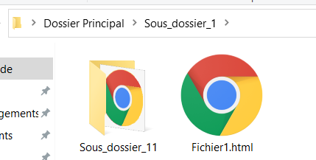Dans ***Dossier Principal*** créez deux dossiers et deux fichiers comme dans la figure ci-dessus

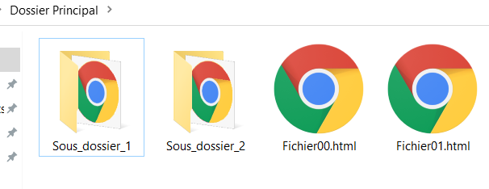

DOSSIER PRINCIPAL

SOUS_DOSSER_1

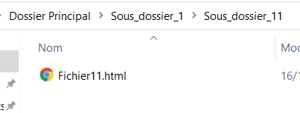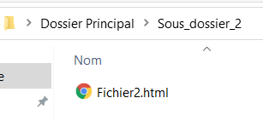

SOUS_DOSSER_11

SOUS_DOSSER_2

* Mettez du contenu dans chaque fichier
* Dans chaque fichier créer un ensemble de lien qui pointe sur tous les autres fichiers.
* Créer un lien externe vers gogle.fr
* Créer un lien vers un fichier pdf de votre ordinateur. Que constatez-vous lors d’une clique sur ce lien
* Dans ***Fichier1.html***,

Créez un lien qui ouvre une ancre dans le même fichier

Créer un lien qui ouvre une ancre dans ***Fichier2.html***

**TP 4 : Page**

**Reproduire cette Page web**

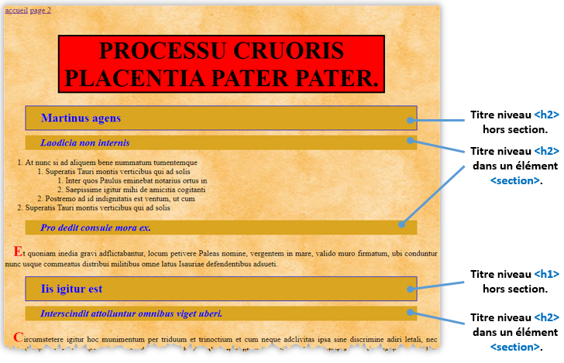

**TP 5 : Disposition**

**Reproduire cette Page web**

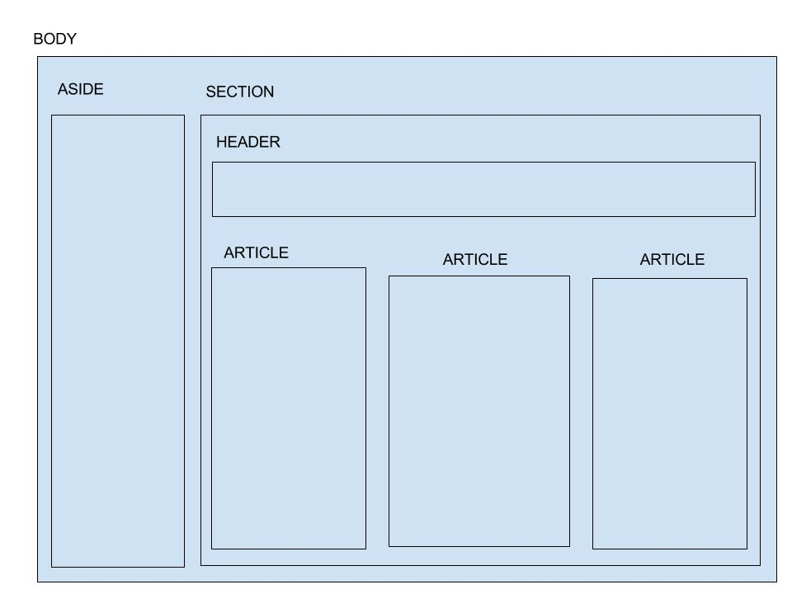

**TP 6 : Page de compte à rebours**

Dans cet exercice on ne prend pas en compte le javascript, les données affichées sont statiques.



**TP 7 : Side bar & modal**

Dans cet exercice on ne prend pas en compte le javascript mais on le simule en créant une page pour chaque état :

* **Etat 1**

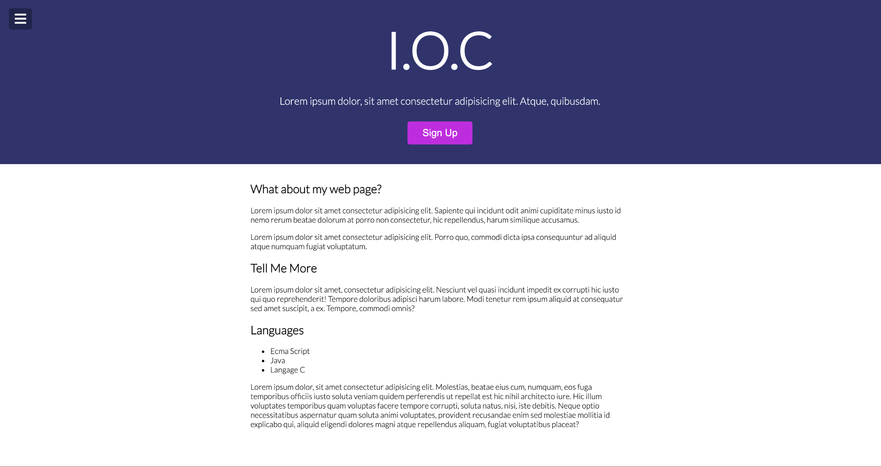

* **Etat 2**

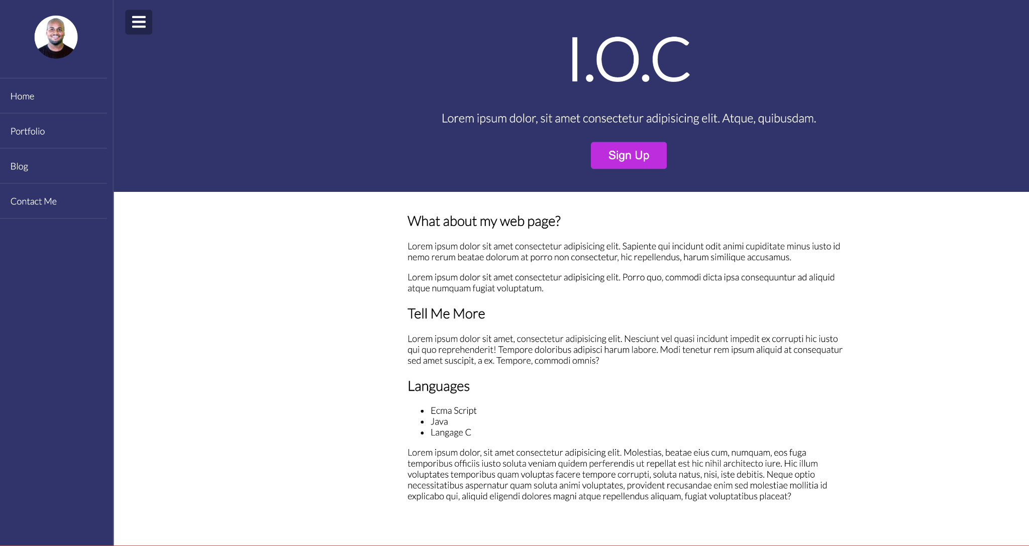

* **Etat 3**

